外国语学院助力世界技能大赛荣获表彰
9月30日下午，在我校长宁校区举行了第45届喀山世界技能大赛中国志愿者表彰座谈会，上海市人力资源和社会保障局副局长张岚，校党委副书记、校长夏建国参加会议并做重要讲话，外国语学院院长王刚，世界技能大赛中国（上海）研究中心主任徐滕岗，宣传部、校办、人事处、工会、团委、高职学院等部门的负责人以及外国语学院青年教师代表出席了此次会议，座谈会由副校长夏春明主持。
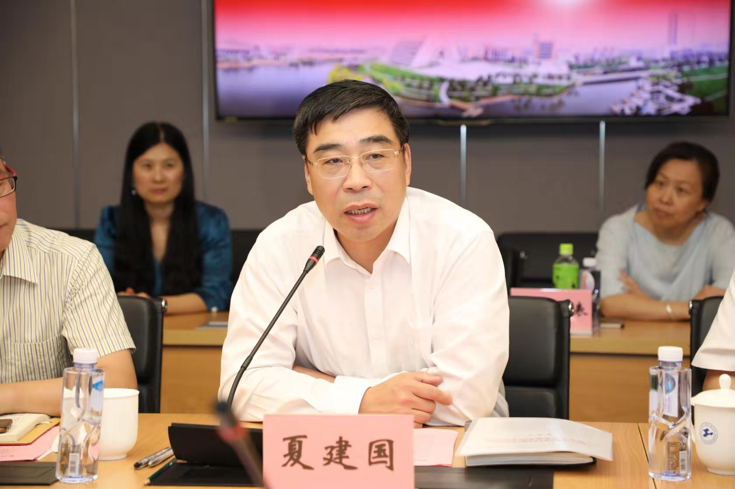
据悉，我校作为上海世赛组委会的成员单位，也是唯一的高校单位，受上海市人力资源与保障局委托，选派了外国语学院青年教师王梦瑶博士和世界技能大赛中国（上海）研究中心罗胜强博士，在4月份和7至9月份两个阶段，赴俄罗斯喀山世界技能大赛的组委会进行了为期90天的跟岗学习，主要协助上海代表团与俄方组委会的对接工作，承担了上海代表团在喀山期间的翻译任务。两位老师不仅获得了上海市人社局的高度评价，还得到了喀山世赛组委会的充分肯定，收到了由前世界技能组织主席和鞑靼斯坦副总理颁发的感谢信以及在喀山组委会的工作证明。
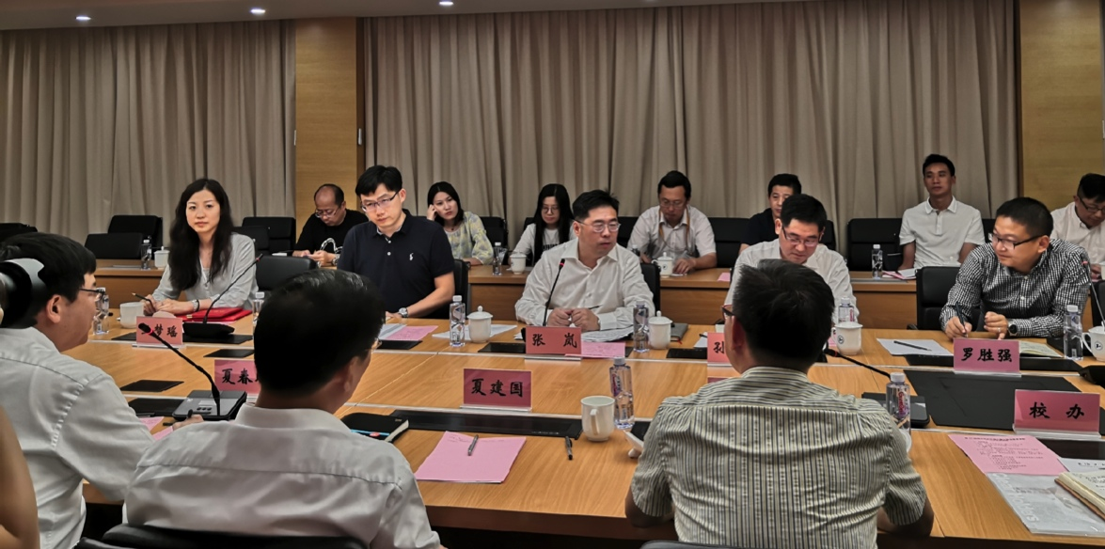
张岚副局长在座谈会上对王梦瑶和罗胜强两位老师在喀山的工作表示充分的认可，并指出使用外语的重要性和翻译的力量，列举了发生在喀山世赛上，因使用当地语言而化险为夷、有惊无险的真实事例，两位老师有效地帮助上海有关部门解决了棘手又严峻的问题。张岚副局长诚挚邀请外国语学院的优秀教师们使用外语技能，在2021年协助政府把世界技能大赛举办得更加出彩。
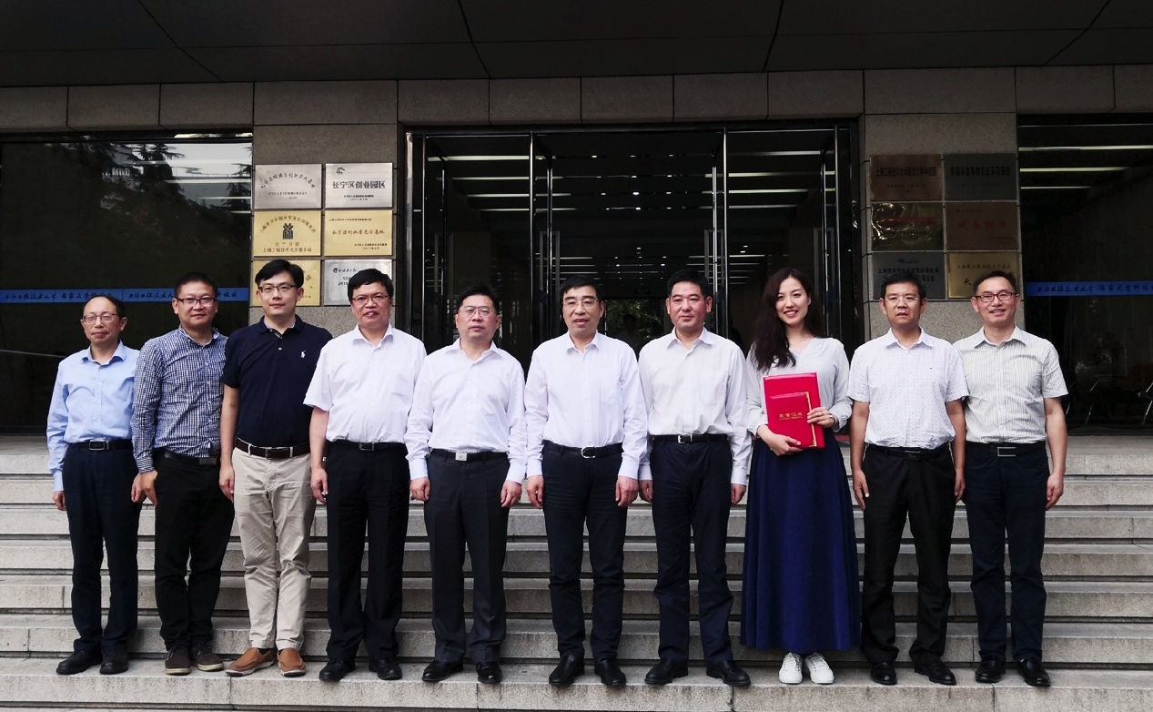
会上，夏建国校长充分肯定了王梦瑶和罗胜强两位老师在俄罗斯期间所取得的成绩，对于外国语学院支持此次国际活动表示了感谢。他倡议全校的青年教师要向两位老师学习志愿服务的精神，并鼓励外国语学院的教师要利用自身语言优势，积极为投身国际性活动，锻炼自身能力的同时也可以扩大学校的影响力。
最后，夏建国校长和张岚副局长为王梦瑶和罗胜强两位老师颁发了“优秀国际志愿者”奖状和“学校青年国际志愿者导师”聘书。
